MIG/ MAG lassen (lassen met de halfautomaat):

STAPPENPLAN
DOELSTELLINGEN | MIG/ MAG lassen wordt ook wel lassen met de halfautomaat genoemd.  De halfautomaat: juist instellen van de stroom en de draadsnelheid aanpassen aan de stroominstelling  DOEL:  De leerlingen kunnen de halfautomaat correct afstellen voor het te lassen materiaal.
WAAROM | Halfautomatisch lassen wordt is een snel proces en wordt veel gebruikt in de carrosserie. Hierbij wordt de draad halfautomatisch aangevoerd.
WERKWIJZE | *** LEES AANDACHTIG STAP VOOR STAP! ***  STAP 1  - Neem de nodige PBM’s  STAP 2  - Sluit het menggas correct aan en stel de parameters af.  STAP 3  - Stel de parameters af  - Menggas: tussen de 10 en 13 bar  STAP 4  - Stel de stroominstelling in: hoe dunner de plaat hoe minder de stroom.  STAP 5  - Stel afhankelijk van de stroom de draadsnelheid in.  STAP 6  - Vraag iemand ter hulp: begin te lassen (op een oefenstuk) en stel de draadsnelheid zo in zodat je een knetterend geluid hoort bij het lassen. Let op: je mag enkel de draadsnelheid aanpassen tijdens het lassen.)  STAP 7  - De post is goed ingesteld en je kan beginnen lassen aan je werkstuk.
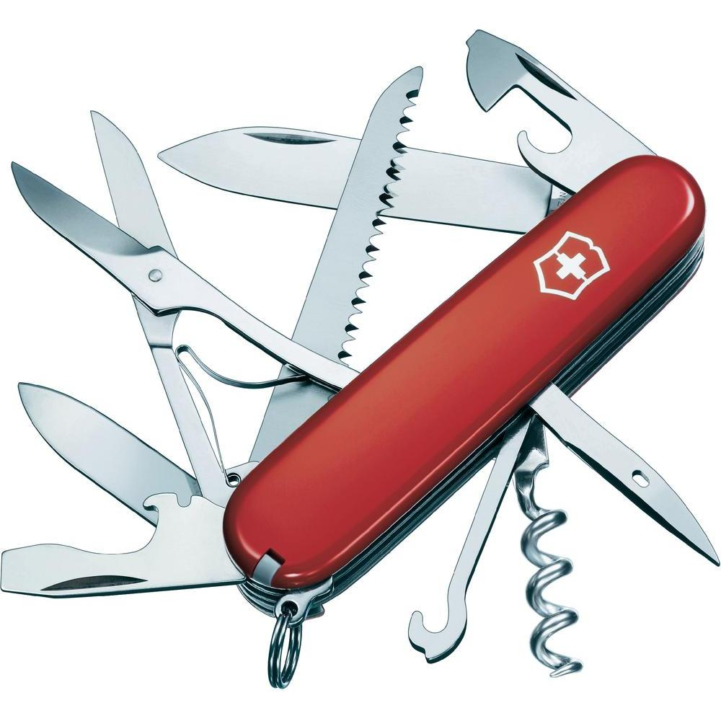  GEREEDSCHAPPEN | WAT HEB JIJ NODIG:  - PBM’s  - MIG/ MAG installatie  - Afzuiging

